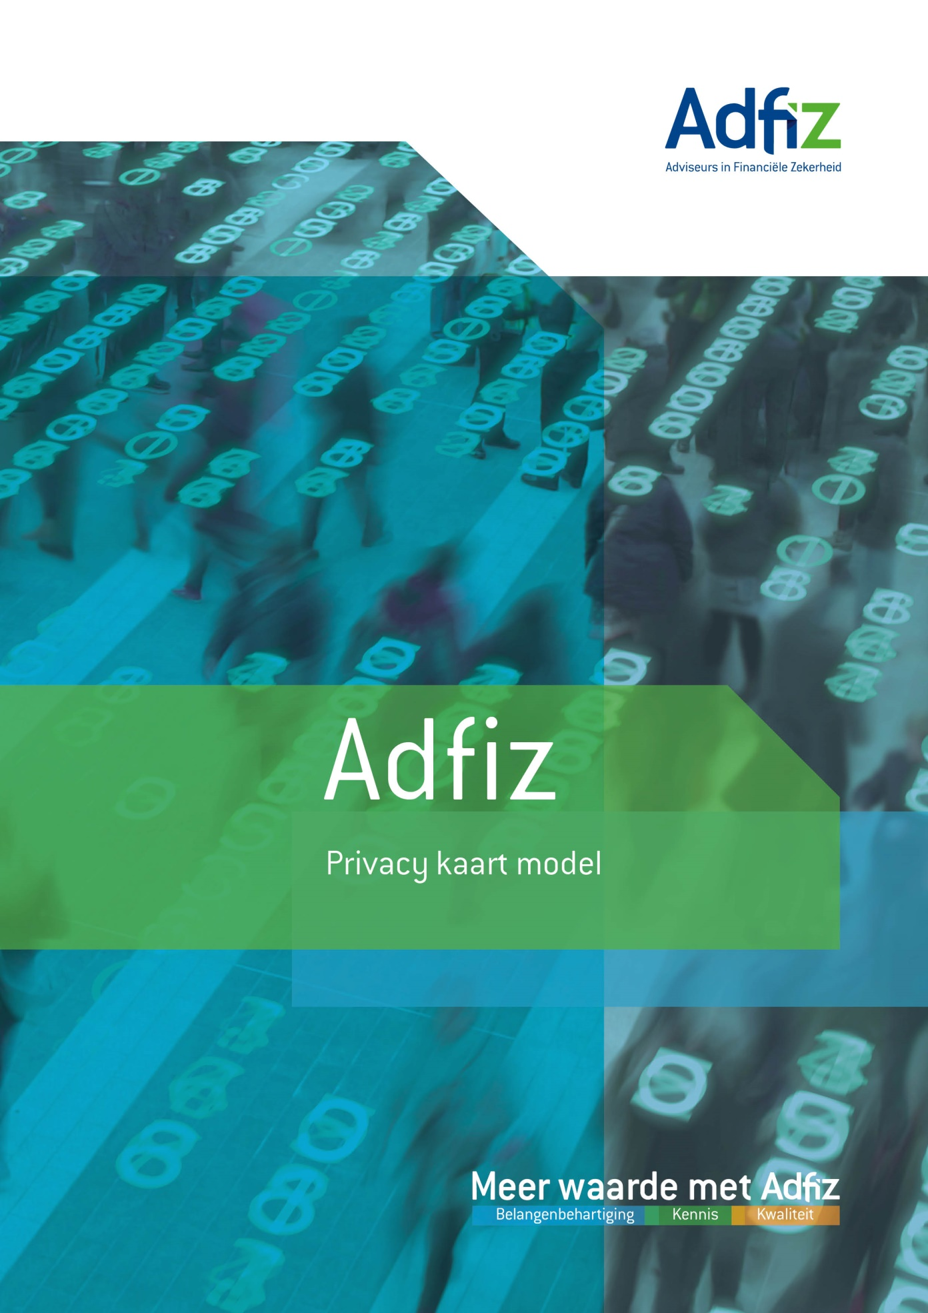

PRIVACY KAART
Deze kaart geeft in vogelvlucht inzicht in hoe wij met jouw persoonsgegevens omgaan. Voor de uitgebreide beschrijving kun je ons Privacy Statement raadplegen.

WELKE SOORTEN PERSOONSGEGEVENS VERWERKEN WIJ?
- Contactgegevens  - Identificatiegegevens  - Gegevens i.v.m. dienstverband | - Financiële gegevens  - Gegevens i.v.m. financiële producten | - Gezondheidsgegevens (in sommige gevallen)  - Gegevens over strafrechtelijke feiten (in bijzonder gevallen)

WAARVOOR VERWERKEN WE PERSOONSGEGEVENS?
- Adviseren en bemiddelen financieel product  - Uitvoeren overeenkomst financieel product | - Voldoen wettelijke verplichting (zorgplicht)  - Marketingactiviteiten | - Relatiebeheer  - Versturen nieuwsberichten

WANNEER MOGEN WIJ JOUW PERSOONSGEGEVENS VERWERKEN?

Als dit noodzakelijk is voor uitvoering van onze overeenkomst met jou
Als dit noodzakelijk is om te voldoen aan wettelijke verplichtingen die op ons rusten
Als dit toegestaan is in kader van onze bedrijfsactiviteiten, waarbij wij uiteraard jouw belang in acht nemen
Als je uitdrukkelijk toestemming hebt gegeven voor specifiek benoemde doeleinden

HOE LANG BEWAREN WIJ PERSOONSGEGEVENS?
- Zolang we deze nodig hebben, in ieder geval gedurende de looptijd van onze relatie of overeenkomst.
- Gedurende de wettelijke bewaartermijnen die voor ons gelden.
.

HOE KUN JE CONTROLE UITOEFENEN OP VERWERKING VAN JOUW GEGEVENS?
 | Informatie of wij gegevens van je verwerken |  | Aanpassing van gegevens
 | Inzage in jouw gegevens |  | Beperking van gegevens
 | Bezwaar tegen gebruik gegevens |  | Wissen van gegevens
 | Overdracht van gegevens

Let op: wij kunnen mogelijk niet in alle gevallen tegemoet komen aan een verzoek. Als dit het geval is, zullen we je dit gemotiveerd laten weten.

HOE BEVEILIGEN WIJ PERSOONSGEGEVENS?
We zorgen voor passende technische en organisatorische beveiligingsmaatregelen.

WAT MOET JE NOG MEER WETEN?
- Wijzigingen van de privacy statement: op onze website vind je altijd het meest actuele statement.
- Klachtrecht: neem contact met ons op. Je kunt ook een klacht indienen bij de Autoriteit Persoonsgegevens. Kijk daarvoor op www.autoriteitpersoonsgegevens.nl.

CONTACT
- naam kantoor: Van den Berg Verzekeringen BV
- telefoon: 0341-451360
- e-­mail: info@kantoorvandenberg.nl
- website: www.kantoorvandenberg.nl
- postadres: Zuiderzeestraatweg 135c
- 3849 AC HIERDEN

Wij hebben geen functionaris voor de gegevensbescherming aangesteld.

